
函授教育网络学习
操
作
指
南
河南城建学院继续教育学院

2016 年 1 月 12日
目 录

一、河南城建学院网络学习平台介绍 ............................................................... 1

（一） 网络教育简介 ................................................................................... 1

（二） 网络教育的特色和优势 ................................................................... 1

二、网络学习 ....................................................................................................... 2

（一） 学习首页 ........................................................................................... 2

（二） 学员登录 ........................................................................................... 2

（三） 学员学习 ........................................................................................... 3

三、考试 ............................................................................................................... 9

（一） 在线考试 ......................................................................................... 10

（二） 离线考试 ......................................................................................... 11

四、毕业论文及学籍异动 ................................................................................. 12

五、联系与咨询 ................................................................................................. 12

河南城建学院函授教育
网络 学习 操作 指南
一、河南城建学院 学院网络学习平台介绍
（一） 网络教育简介
所谓网络教育指的是在网络环境下，以现代教育思想和学习理论为指导，充分发挥
网络的各种教育功能和丰富的网络教育资源优势，向受教育者和学习者提供一种网络教
和学的环境，传递数字化内容，开展以学习者为中心的非面授教育活动。
（二） 网络教育的特色和优势
1 、 资源利用最大化
各种教育资源通过网络跨越了空间距离的限制，使学校的教育成为可以超出校园向
更广泛的地区辐射的开放式教育。学校可以充分发挥自己的学科优势和教育资源优势，
把最优秀的教师、最好的教学成果通过网络传播到四面八方。
2 、 学习行为自主化
网络技术应用于远程教育，其显著特征是：任何人、任何时间、任何地点、从任何
章节开始、学习任何课程。网络教育便捷、灵活的“五个任何”，在学习模式上最直接体
现了主动学习的特点，充分满足了现代教育和终身教育的需求。
3 、学习形式交互化
教师与学生、学生与学生之间，通过网络进行全方位的交流，拉近了教师与学生的
心理距离，增加教师与学生的交流机会和范围。并且通过计算机对学生提问类型、人数、
次数等进行的统计分析使教师了解学生在学习中遇到的疑点、难点和主要问题，更加有
针对性地指导学生。
4 、教学形式个性化
网络教育中，运用计算机网络所特有的信息数据库管理技术和双向交互功能，系统
对每个网络学员的个性资料、学习过程和阶段情况等可以实现完整的系统跟踪记录，
5 、教学管理自动化
计算机网络的教学管理平台具有自动管理和远程互动处理功能，被应用于网络教育
的教学管理中。远程学生的咨询、选课、学习、作业等，都可以通过网络远程交互的方
式完成。

二 、 网络学习
（一） 学习首页
1、河南城建学院函授教育网络平台网址 http://degree.qingshuxuetang.com/hncj/
- 学员登录
- 学员点击“登录/注册”即弹出信息录入页面，学员输入本人用户名和密码后点击
登录后进入并开始学习。
2、我校学员用户名均为“hncj_录取通知书编号”，初始密码为 “8位学生身份证出生年月日”。
（三） 学员学习
1 、 登录 首页
（1）学院新闻版块显示我校发布的新闻资讯或通知，学员通过浏览我校发布新闻
或通知，及时了解学校最新动态和学校教学进度安排。
（2）中心新闻版块显示学员所属函授站发布的资讯、通知或安排，学员根据发布
的信息及时掌握函授站动态，及时参加站点组织的各种教学活动。
（3）点击学员用户名可进行信息查看、修改、退出登录等操作
➢我的青书：查看本人学籍概况
➢个人信息：查看和修改个人信息
➢系统信息：查看学校或函授站发布的通知
➢注销：退出登录
2 、学生选课
学生选课是学生参加网络学习活动的前提，只有在学生选择相应课程后，才能进行
相关课程的学习，未选择的课程将不出现在学习列表中，也就意味着学员无法获得平时
成绩，根据我校网络学习管理要求，学员将不能参加对应课程的期末考试。
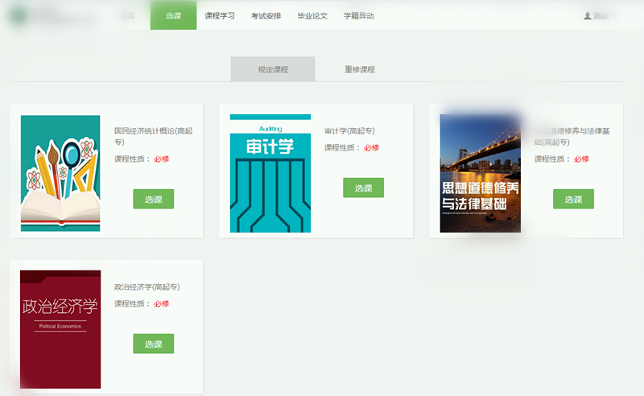

（1）每个学期学校会设定固定时间进行选课，上半年为 3 月 1 日至 7 月 15 日，下
半年为 8月 1 日至 12 月 15 日，学员必须在规定时间内完成选课，选课完成后，即可进
行已选课程的学习。
（2）学校规定的选课时段外选课窗口处于关闭状态，此时学员不能进行选课操作。
（3）规定课程为依据教学计划设定的本学期讲授的课程。
（4）重修课程为上学期或以前未取得学习成绩的课程。
3 、课程学习
课程学习是我校函授教育网络学习的核心，是保证教学质量、提升学员知识水平的
保障，我校对学员网络学习设置了严格的要求，只有按照要求完成该课程网络学习的学
员才能参加对应科目的考试，考试成绩合并合格后方可获得学分。
（1）课程列表
点击课程学习，即可显示当前学期所选课程列表，继续点击课程名称，进入该课程
学习页面。

（2）学习页面
学员点击课程进入对应课程的学习页面，
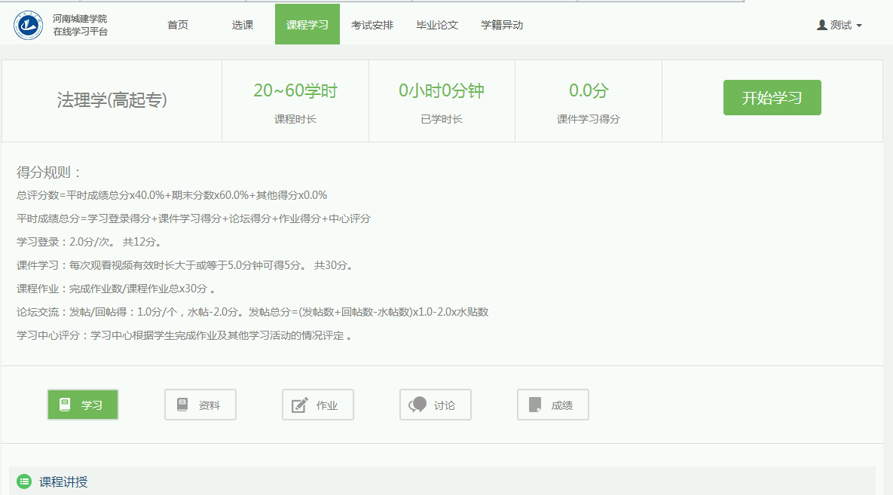页面正文第一行显示当前学习课程的基本信息和学员目前的学习情况，点击开始学
习即可进行后续操作。
得分规则（得分规则以学校最后修订为准）显示当前课程学习活动平时成绩的获得方法。
➢总评分数：即本课程期末成绩计分方法，平时成绩占 40%，考试成绩占 60%。
➢平时成绩：即网络学习成绩总成绩，总分为 100 分，包含课件学习、课程作业和电子教材阅读三部分，其中课件学习和课程作业各占 40%，电子教材阅读占平时成绩的 20%，计分方法为：
平时成绩总分= 课件学习得分+ 作业得分+ 电子教材得分
➢课件学习：即学员通过观看网络课件获得部分平时成绩，计分规则为：
课件学习得分=40分×“观看课件得分”/（5×课件视频个数）
每观看一节课件，并达连续达到 15 分钟及以上即达标可获得 5 分，中途关闭或退出而未达到 15 分钟的不计分，“观看课件得分”=5×达标观看课件次数；同一节课件多次观看不重复计分，即只计一次得分；
➢课程作业：即学员通过完成课程作业获得部分平时成绩，计分规则为：
课程作业得分= 完成作业数/课程作业总数 ×40 分
（3）课件学习
方法一：“开始学习”，直接开始课件第 1 课时的学习，
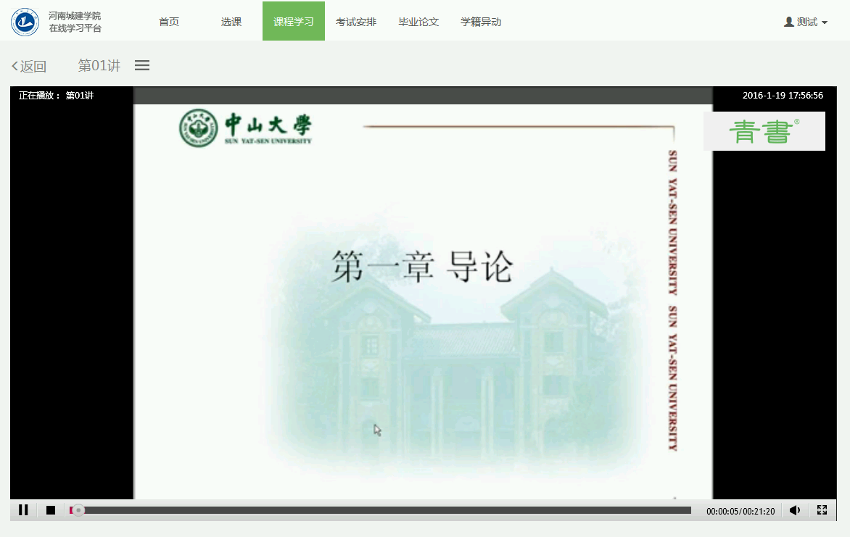考生首次学习后，当再次打开课程学习页面时“开始学习”变更为“继续学习”，如下
当点击“继续学习”时，课件播放页面仍然从第 1 课时开始，点击“返回”可回到本课程学习首页。

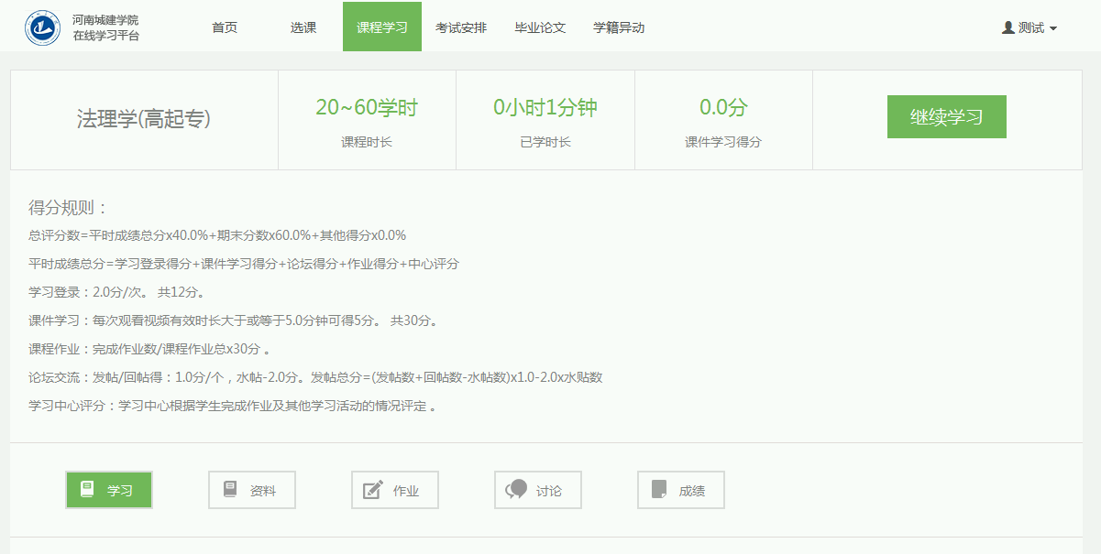方法二：最下方一排的“学习”，即可展开课件信息，课程章节列表放置
在课程讲授一栏，点击章节后，显示本章课程视频列表，继续点击视频列表，
即开始选定的课时播放，达到规定 15 分钟时长后，即可获得 5 分。此时即可点击其他
课时继续学习。
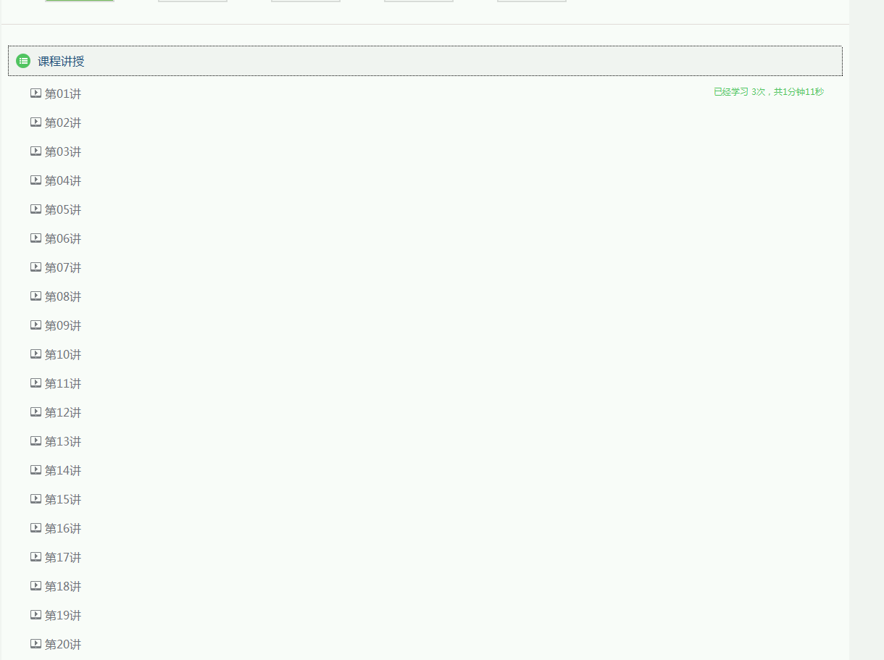除上述方法二中更换课时外，还可通过直接点击正在播放的课件上方的课时列表选
择其他课时播放，

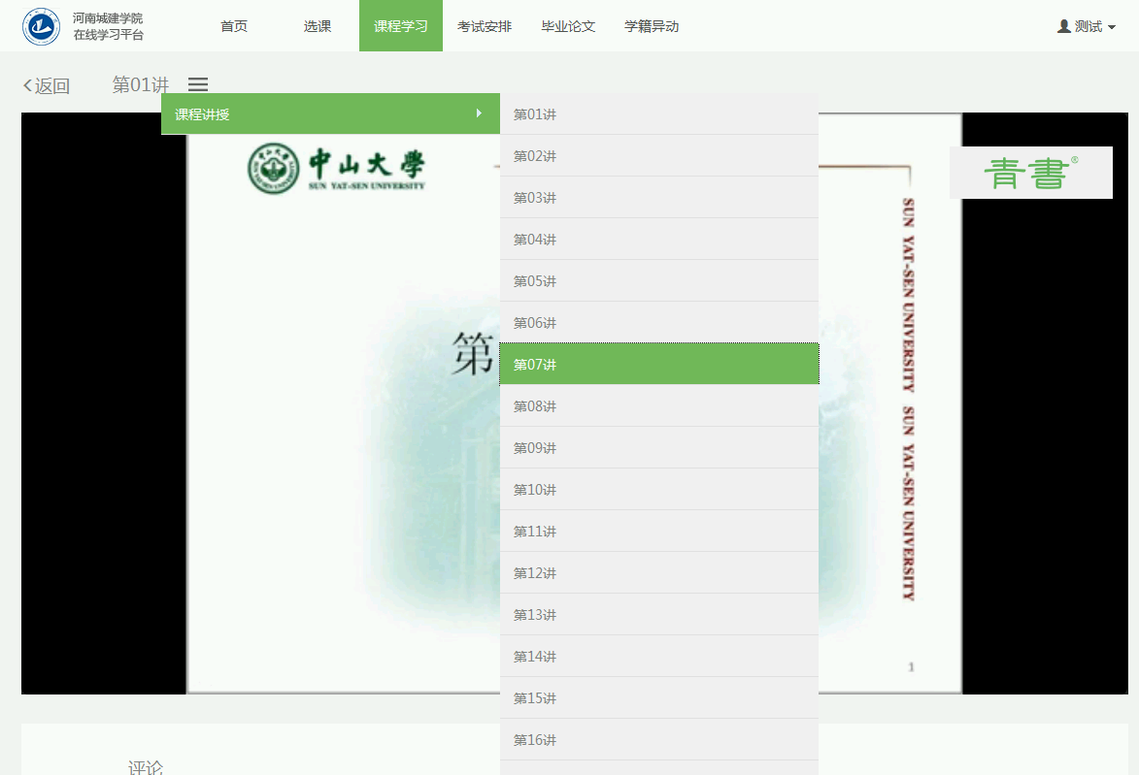（4）课程作业
点击“作业”可打开显示本课程已布置的作业并显示每个作业的相关参数：总分、及
格分、总时长等，如下，点击“开始测试”后开始本次作业写作，。
每次作业必须要在规定的总时长内完成提交，否则系统会在时间结束后自动提交。


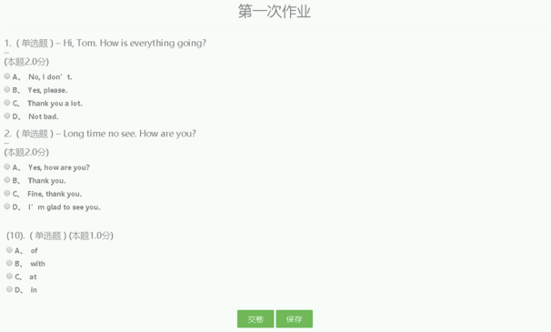
（4）成绩查询
学员在进行网络学习时，可随时查看已经学习课程的网络课程成绩，如下，便
于把握学习进度，结合学校的教学安排和教学计划，及时完成网络课程的学习。
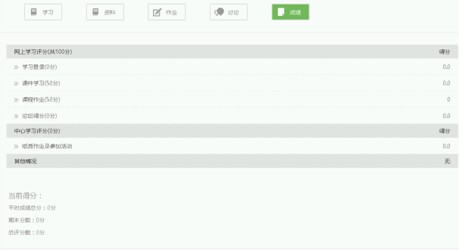
三、考试
网络成绩符合学校要求的学员可以参加学校安排的考试，安排考试时间并选择学生
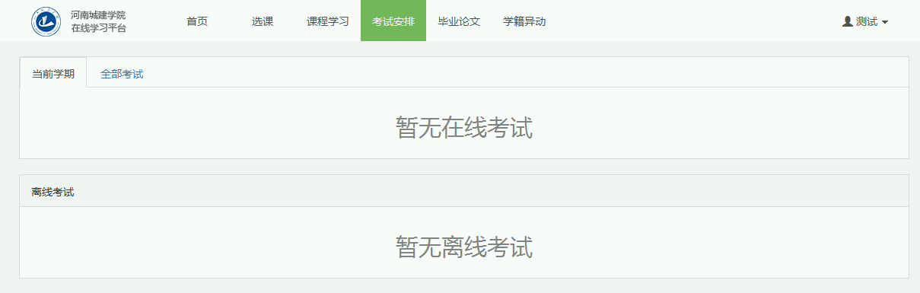符合条件的学生，完成以上操作程序后，被选中参加考试的学员均可以看到考试安排，
如下,我校组织开展的考试形式分为在线考试和离线考试两种形式，学校依据课程
性质和实际情况划定每个课程的考试形式。

（一） 在线考试
在线考试由河南城建学院学统一安排进行，每个课程在线考试设定特定的时间段，未到
考试时间，试卷处于关闭状体，学员无法参见考试，待到考试开始时，试卷自动开放供
学员作答，到考试时间结束时，试卷又会自动关闭。未在规定时间段内登录的
考生将无法参加考试。
在线考试开发后，学员可直接点击“进入考试”开始在线答题，在答题前会弹出考试
须知，如下学员应仔细阅读须知，熟知考试规则，以免考试过程中出现因不知晓
规则而造成最总考试成绩不合格。


考试开始后，即开始进行计时。学员必须在规定的时间内完成作答并提交
试卷，中途退出或终止考试后再次进入考试时，以前所做答案全部清除，学员需重新作
答，计时也重新开始。
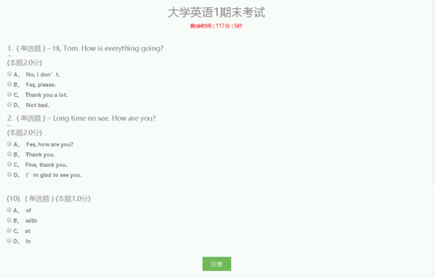
（二） 离线考试
离线考试由河南城建学院统一组织，由函授站负责具体实施，离线考试为纸质试卷书写
作答，学员可根据考试安排提前打印准考证（图 18）。待考试当天持本人准考证和有效
身份证件到所在考点、考场准时参加考试

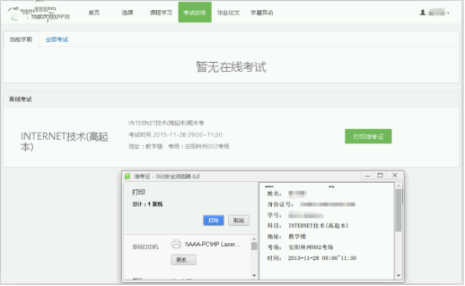
四、毕业论文及学籍异动
现阶段不涉及毕业论文创作，此处暂不对操作予以说明
学籍异动包括考生提出休学、退学、更换专业、更换学习中心（函授站）等操作，
我校暂不受理在线学籍异动，故此处也不对相关操作予以说明
五、联系与咨询
学员在网络学习过程中遇到困难无法进行时，函授站点应对学员提供指导和帮助，
函授站点相关负责人员无法解决时，可与我校管理员联系，沟通解决，此时仍不能解决
的，由我校管理员联系青书学堂技术人员予以解决，并及时反馈到相关站点。
单位：河南城建学院继续教育学院
电话： 0375-3673585 QQ：937280997
地址：平顶山市新城区大香山路河南城建学院

